Домашнее задание для 2 ДОП, от 29.01.22.

- Попевки на интервалы.
Повторять попевки на м/б секунду и терцию.
Играть на ф-но и петь попевку на чистую кварту:
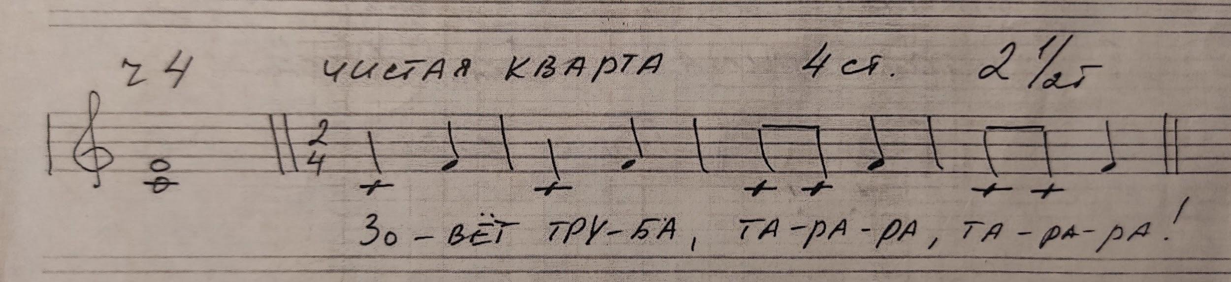

- Интервал секста (м/б 6).
Повторяйте всю таблицу интервалов! Буду спрашивать на оценку.
Обозн. | Название интервала | Ступеневая величина | Тоновая величина
ч1 | Чистая прима | 1 ст. | 0 т.
м2 | Малая секунда | 2 ст. | 0,5 т.
б2 | Большая секунда |  | 1 т.
м3 | Малая терция | 3 ст. | 1,5 т.
б3 | Большая терция |  | 2 т.
ч4 | Чистая кварта | 4 ст. | 2,5 т.
ч5 | Чистая квинта | 5 ст. | 3,5 т.
м6 | Малая секста | 6 ст. | 4 т.
б6 | Большая секста |  | 4,5 т.

- Письменное задание.
К сожалению довольно часто вы допускаете самые простые ошибки по невнимательности. Сложность заключается в том, чтобы правильно сложить ТОНы и ПОЛУТОНы. Будьте очень внимательными, пользуйтесь клавиатурой грамотно, не торопитесь и проверяйте сделанное!
(Например: т + т + пт = 2,5 т)
- Доделать классную работу;
- Определить и подписать построенный интервал:
